STUDIO TECNICO QUALITY LIFE  Via Mazzini, 64  19038 - SARZANA (SP)  Partita IVA: 00312890114  Codice fiscale: 00312890114  Telefono: 0187622198 - Fax: 0187627172e-mail: info@studioqualitylife.it  www.studioqualitylife.it | 

RELAZIONE TECNICA
COMPRAVENDITA
Bianchi Maria - Rossi Umberto
Verdi Tommaso - Violi Viola

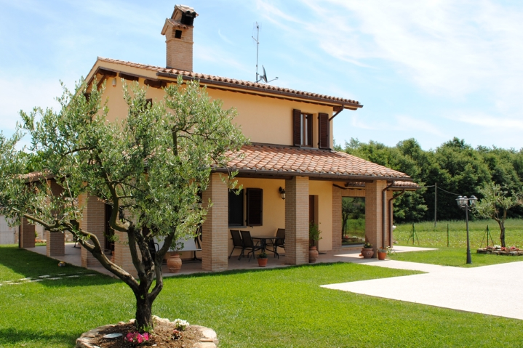

1. DATI ANAGRAFICI DANTI CAUSA

- Bianchi Maria, nata a La Spezia (SP) il giorno 4 gennaio 1975, residente in Aosta (AO), Via Alta n. 111, codice fiscale BNC MRA 75A44 E463W, coniugata in regime di separazione dei beni e
- Rossi Umberto, nato a La Spezia (SP) il giorno 11 aprile 1968, residente in Aosta (AO), Via Alta n. 111, codice fiscale RSS MRT 68D11 E463E, coniugato in regime di separazione dei beni.

2. DATI ANAGRAFICI AVENTI CAUSA

- Verdi Tommaso, nato a Lerici (SP) il giorno 4 agosto 1944, residente in Roma (RM), Viale della Pace n. 116, codice fiscale VRD TMS 44M04 E542Z, coniugato in regime di comunione dei beni e
- Violi Viola, nata a Bologna (BO) il giorno 16 novembre 1954, residente in Roma (RM), Viale della Pace n. 116, codice fiscale VLI VLI 54S56 A944A, coniugata in regime di comunione dei beni.

3. ACCERTAMENTI SVOLTI

- Sopralluogo e stesura del rilievo in data 18 gennaio 2015
- Accertamenti presso gli uffici del territorio in data 25 gennaio 2015
- Accertamenti presso la conservatoria dei RR.II. in data 27 gennaio 2015
- Accertamenti presso ufficio tecnico comunale in data 30 gennaio 2015

4. DATI IMMOBILE

Immobile sito in Sarzana (SP), Frazione Sarzanello, Viale XXV Aprile n. 229, per una quota pari a 1/1 della piena proprietà, trasferito in parti uguali

DESCRIZIONE E CONFINI

Appartamento composto da ingresso, sala, cucina, tre camere, ripostiglio e due bagni, con pertinenziale garage e giardino di mq. 1000, il tutto confinante con proprietà Rossi o aventi causa, strada statale della Cisa e fiume Magra.

STATO DI CONSERVAZIONE E MANUTENZIONE

L'appartamento in oggetto è in normali condizioni di conservazione e manutenzione, ma presenta al piano terra evidenti tracce di umidità per risalita capillare, con formazione di efflorescenze e muffe.
Gli infissi in legno, dotati di vetro semplice, non presentano ne scuri interni ne persiane esterne e sono protetti da grate in ferro a lavorazione artigianale tipica dei luoghi.

IMPIANTI TECNOLOGICI

Attualmente l'appartamento è dotato degli usuali impianti tecnologici sottotraccia, rispondenti alle vigenti normative.

DATI CATASTALI

- Catasto Fabbricati, foglio 100, particella 80, sub. 6, categoria A/7, classe 1, consistenza vani 8, rendita catastale € 1.239,50, valore catastale € 156.177,00, valore dichiarato € 330.000,00
- Catasto Fabbricati, foglio 100, particella 80, sub. 7, categoria C/6, classe 1, consistenza mq. 25, rendita catastale € 114,00, valore catastale € 14.364,00, valore dichiarato € 25.000,00
- Catasto Fabbricati, foglio 100, particella 80, sub. 8, categoria C/2, classe 1, consistenza mq. 25, rendita catastale € 55,00, valore catastale € 6.930,00, valore dichiarato € 7.000,00

5. PLANIMETRIE CATASTALI

Le planimetrie dell'abitazione, del sottotetto e del garage corrispondono allo stato di fatto dei luoghi

- Planimetria abitazione e sottotetto, sub. 6 in data 25 gennaio 2015: conforme allo stato di fatto
- Planimetria garage, sub. 5 in data 25 gennaio 2015: conforme allo stato di fatto

6. VISURE CATASTALI

- Visura catastale in data 25 gennaio 2015

7. ISPEZIONI IPOTECARIE

- Ipoteca a favore MPS, estinta in data 27 gennaio 2015
- Ipoteca a favore MPS, per un importo di € 120.000,00 in data 27 gennaio 2015: a garanzia di mutuo contratto in data 12 marzo 2001
- Ipoteca a favore MPS, per un importo di € 110.000,00 in data 27 gennaio 2015: a garanzia di mutuo contratto in data 15 marzo 2001

8. SITUAZIONE URBANISTICA

Il fabbricato di cui fa parte l'immobile compravenduto è stato costruito in epoca antecedente al 1° gennaio 1967. Successivamente sono state eseguite opere per le quali sono state presentate le seguenti denunce:

- Denuncia Inizio Attività, prot.14.526 del 2 marzo 1992: rifacimento della copertura
- Denuncia Inizio Attività, prot.18.351 del 5 aprile 1998: diversa distribuzione spazi interni

9. ATTI DI PROVENIENZA

- Per la quota pari a 1/2 della piena proprietà, tramite atto di compravendita a rogito Notaio Romolo Romani di Sarzana in data 5 giugno 1985, repertorio 12345, raccolta 1234, registrato a Sarzana in data 5 luglio 1985 al n. 2231, vol. 1104 e trascritto presso la Conservatoria dei RR.II. di Sarzana in data 5 luglio 1985 al n. 1234
- Per la quota pari a 1/2 della piena proprietà, tramite dichiarazione di successione in morte di Garibaldi Giuseppe, deceduto il 15/01/1990 registrata a Sarzana in data 5 agosto 1991 al n. 13987, vol. 124 e trascritta presso la Conservatoria dei RR.II. di Sarzana in data 10 agosto 1991 al n. 11666

10. VINCOLI

L'immobile oggetto di compravendita non è soggetto ad alcun vincolo di nessuna natura o genere.

11. SERVITU

Sugli immobili in oggetto gravano le seguenti servitù:

- Servitù di superficie per transito di qualsiasi mezzo con la sola possibilità di accesso e regresso alle proprietà senza sosta sul suolo comune

12. CERTIFICAZIONI

- Attestato di certificazione energetica, redatto da Geom. Mario Rossi di La Spezia in data 1° settembre 2010

13. CERTIFICATI DESTINAZIONE URBANISTICA

I certificati allegati si riferiscono ai mappali 123 e 456 del foglio 112

14. DICHIARAZIONE DELLE PARTI

- Le parti dichiarano che per la presente compravendita non si sono avvalsi dell'opera di un mediatore
- Le parti dichiarano che la stipula del rogito notarile non è stata anticipata da alcun preliminare di compravendita
- La parte alienante dichiara che i redditi degli immobili oggetto della presente cessione, sono stati dichiarati nell'ultima dichiarazione dei redditi per la quale il termine di presentazione è scaduto alla data odierna

